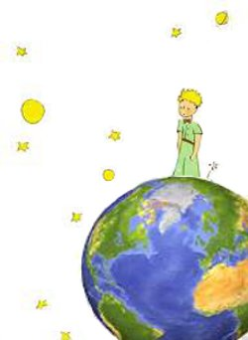

Assignatura: Mitjans i Recursos Tecnològics en el Procés d'Ensenyament -Aprenen. en l'EP. (22122)
Professors: Adolfina Pérez Garcias
Isabel Serra Torrendell
Octubre 2011
3er Educació Primària, grup X4
Títol: VIATGE VIRTUAL ARREU DEL MÓN.

Integrants del grup
- Lidia Sastre
- Bernat Millet
- Jaume Genovart
- José Antonio Gurrionero
- MªAntonia Reynés
- Mª Magdalena Rosselló
- Cristina Ibáñez

Presentació del projecte
Aquest projecte va dirigit als alumnes de tercer cicle de primària i a tots els mestres del centre així com a les famílies que es vulguin implicar.
El principal objectiu d’aquest projecte serà conèixer el món en el que vivim mitjançant les noves eines digitals que ens aporten les noves tecnologies.
Un dels altres objectius principals serà reduir les barreres espacials dels alumnes per poder dur a terme una integració social a on cada alumne tingui consciència d’ altres llocs del planeta així com els seus propis.
El temps dedicat al projecte serà d’un trimestre. A més, compartirem amb l’àrea de coneixement del medi els conceptes transversals.

Lloc d’ubicació del problema
Escola de Santa Mònica.

Problema detectat
A l’escola de Santa Mònica hem trobat una sèrie de mancances:
- Ús de les TIC de manera superficial i únicament per temps d’oci.
- Incultura general en geografia.
- Multiculturalitat dins les aules: nins nouvinguts de diferents indrets del món, que no se senten inclosos dins l’escola.

Motivacions
Pensam que aquest projecte motivarà als alumnes perquè presentarà activitats practiques, innovadores mitjançant eines digitals que sempre són font d’interès per als nins.
El fet de conèixer els llocs de procedència dels seus companys de classe creiem que serà motivador i inclusiu ja que és conèixer noves cultures i maneres que no estan acostumats i a més d’una manera entretinguda.

Volem aconseguir
Amb aquest projecte, volem aconseguir partint dels gustos, interessos, vivències i procedència dels alumnes, integrar a tots el nins de l’escola i ensenyar-los a conèixer i a estimar el món.

On trobam la informació que necessitam?

- Internet.
- Webquest.
- Recursos del centre i recursos bibliogràfics.
- Programes informàtics: power point, google earth.

Mapa conceptual
